单位：mm）

本体

插件式
BT36-20BLA2-E
BT36-MT
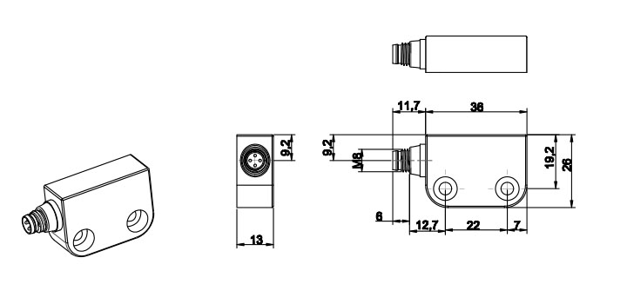
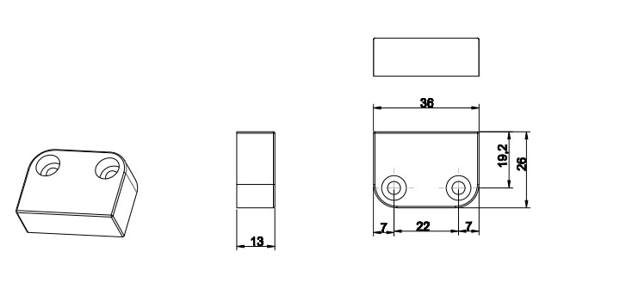

引线式
BT36-20BLA2
BT36-MT
